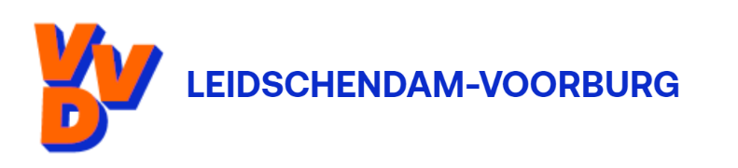

Motie

Agendapunt: 4.1 Raadsvoorstel vaststellen Kadernota 2026-2029
Onderwerp: Onderzoek en reken door het alternatieve scenario en andere inpassingen m.b.t. Vlietlijn van de werkgroep Buren van de Binckhorst
Motie van het lid: Dhr. Guus Beek (VVD Leidschendam-Voorburg)

De raad van de gemeente Leidschendam-Voorburg in vergadering bijeen op 09-07-2025 gehoord de beraadslaging,

Constaterende dat:
- De ontwikkeling van de Vlietlijn (HOV-verbinding Binckhorst – Den Haag) grote ruimtelijke, verkeerskundige en maatschappelijke impact heeft op de gemeente Leidschendam-Voorburg;
- De werkgroep Buren van de Binckhorst uitgewerkte aanpassingen en alternatieve scenario’s hebben gepresenteerd waarin onder andere wordt ingezet op een alternatief tracé en mobiliteitsinpassingen;
- Deze alternatieve scenario’s en andere voorstellen door de werkgroep zijn ontwikkeld in samenwerking met (mobiliteits)experts, en een relevante bijdrage leveren aan het maatschappelijk debat;
Overwegende dat:
- De gemeenteraad in mei 2023 met brede steun motie ID 725 - HOV: Eisenpakket inpassing HOV Leidschendam-Voorburg heeft aangenomen, waarin onder meer is vastgelegd:
"De participatie te borgen door middel van een tussenevaluatiemoment in de planningsfase en studiefase;"
- De alternatieven van de werkgroep als serieuze participatie-inbreng moeten worden beschouwd, en daarom binnen het genoemde evaluatiemoment een plek dienen te krijgen;
- Het in kaart brengen van de financiële, ruimtelijke en verkeerskundige consequenties van deze alternatieven bijdragen aan een zorgvuldige, transparante besluitvorming;
Verzoekt het college:
- De alternatieven van de werkgroep serieus te bekijken en te beoordelen op financiële, ruimtelijke en verkeerskundige consequenties;
- De uitkomsten van deze beoordeling te sturen aan de gemeenteraad, uiterlijk bij (en als onderdeel van) de reactie op de zienswijzen op het intergemeentelijk gebiedsprogramma “Doorontwikkeling Binckhorst en de Vlietlijn”;
- Bij de te plannen tussenevalatiemoment aan te geven in hoeverre deze ideeën zijn meegenomen;

Gaat over tot de orde van de dag.
Guus Beek / VVD Leidschendam-Voorburg

